 BỘ GIÁO DỤC VÀ ĐÀO TẠO

**TRƯỜNG ĐẠI HỌC CÔNG NGHỆ TP.HCM**

**ĐỒ ÁN MÔN   
PHÁT TRIỂN PHẦN MỀM MÃ NGUỒN MỞ**

**Đề Tài:**

**XÂY DỰNG WEBSITE TIN TỨC**

Giảng viên hướng dẫn: **ThS. Nguyễn Hồ Minh Đức** Sinh viên thực hiện : **Trần Văn Tân 1611062155  
 Nguyễn Vũ Linh 1611061578  
 Trần Lương Nam 1611061618**

TP. Hồ Chí Minh, 2020

MỤC LỤC

LỜI MỞ ĐẦU 2

CHƯƠNG 1:MỞ ĐẦU 3

1.1.Sự phát triển công nghệ web 3

1.2.Xu hướng lập trình PHP và Lý do chọn đề tài 3

1.2.1 Xu hướng lập trình web PHP 3

1.2.2 Lý do chọn đề tài: 4

CHƯƠNG 2:CƠ SỞ LÝ THUYẾT 5

2.1.Ngôn ngữ lập trình PHP 5

2.1.1 PHP là gì? 5

2.1.2 Tệp PHP là gì? 5

2.1.3 PHP có thể làm được những gì? 5

2.1.4 Ưu điểm của ngôn ngữ lập trình PHP 6

2.1.5 Những ứng dụng thực tế được viết bằng ngôn ngữ PHP 6

2.2 Bootstrap 6

2.2.1 Bootstrap là gì? 6

2.2.2 Ưu điểm của Bootstrap 7

CHƯƠNG 3:GIAO DIỆN CỦA WEBSITE 9

3.1 Giao diện đăng nhập 9

3.2 Giao diện trang quản trị của Admin 9

3.3 Giao diện hồ sơ cá nhân 10

3.4 Giao diện admin tạo bài viết 10

3.5 Giao diện tạo và quản lý hình ảnh. 11

3.6 Giao diện tạo và quản lý danh mục tin tức. 12

3.7 Giao diện cài đặt chung. 12

3.8 Giao diện quản lý tài khoản. 13

3.9 Chức năng thoát khỏi hệ thống Website. 14

3.10 Giao diện trang chủ tin tức. 14

3.11 Giao diện chi tiết bài viết. 15

LỜI CẢM ƠN

Để hoàn thành được bài báo cáo về môn công nghệ mã nguồn mở này chúng em xin gửi lời cảm ơn chân thành tới giảng viên bộ môn: Thầy Nguyễn Hồ Minh Đức đã cung cấp tài liệu và hướng dẫn chúng em trong suốt quá trình học tập và tìm hiểu về đề tài, truyền ý tưởng, niềm đam mê cho chúng em có cơ hội trau dồi thêm kiến thức về mã nguồn mở.

Trong phạm vi khả năng cho phép, chúng em đã rất cố gắng để hoàn thành đề tài web tin tức một cách tốt nhất. Song, chắc chắn sẽ không tránh khỏi những thiếu sót.

Em huy vọng thầy và các bạn sẽ có nhiều ý kiến đóng góp giúp bài báo cáo của chúng em được hoàn thiện hơn nữa. Một lần nữa nhóm chúng em xin chân thành cảm ơn thầy!

LỜI MỞ ĐẦU

Phần mềm mã nguồn mở là những phần mềm được cung cấp dưới cả dạng mã và nguồn, không chỉ là miễn phí về giá mua mà chủ yếu là miễn phí về bản quyền: người dùng có quyền sửa đổi, cải tiến, phát triển, nâng cấp theo một số nguyên tắc chung đã quy định

PHP được phát triển từ một sản phẩm có tên là PHP/FI. PHP/FI do Rasmus Lerdorf tạo ra năm 1995, ban đầu được xem như là một tập con đơn giản của các mã kịch bản Perl để theo dõi tình hình truy cập đến bản sơ yếu lý lịch của ông trên mạng. Ông đã đặt tên cho bộ mã kịch bản này là “Personal Home Page Tool”. Khi cần đến các chức năng rộng hơn, Ramus đã viết ra một bộ thực thi bằng C lớn hơn để có thể truy vấn tới các cơ sở dữ liệu và giúp người sử dụng phát triển các ứng dụng web đơn giản. Rasmus đã quyết định công bố mã nguồn của PHP/FI cho mọi người xem, sử dụng cũng như sửa các lỗi có trong nó đồng thời cải tiến mã nguồn.

Sublime Text là một công cụ được sử dụng mạnh mẽ. Sublime Text do Jon Skinner tạo ra vào tháng 1 năm 2008, được viết dựa trên ngôn ngữ lập trình Python và C++.

Sublime Text là phần mềm thuộc dạng trả phí, nhưng cho phép dùng thử vô thời hạn, có nghĩa là bạn có thể dùng nó bao lâu cũng được.

Sublime Text có một giao diện người dùng trược quan, rất bắt mắt, nhiều chức năng mạnh mẽ và có thể mở rộng thêm thông qua Package Control. Hỗ trợ nhận diện và tô màu từ khóa(syntax highlight) cho hơn 20 ngôn ngữ khác nhau chẳng hạn như HTML, CSS, Javascript, C++,…

SubLime Text hỗ trợ hệ điều hành Window, Linux,…Sublime Text 3 là phiên bản mới nhất.

Trong bài báo cáo này chúng em xin giới thiệu về ngôn ngữ lập trình PHP và ứng dụng xây dựng Web tin tức từ công cụ hỗ trợ Sublime Text 3.

CHƯƠNG 1:MỞ ĐẦU

1.1.Sự phát triển công nghệ web

Những năm gần đây chúng ta đã thấy được [công nghệ phát triển web](https://hieuqua.co/chia-se-kien-thuc/) đạt đến mức kinh ngạt và độ phủ sóng của nó trên thế giới có thể nói là khắp các ngóc ngách của mọi quốc gia, khu vực. Chưa khi nào thế giới trở nên gần với nhau như vậy thông qua các trang web được tạo lập hàng ngày, hàng giờ đồng thời từ đây công việc kinh doanh cũng trở nên thuận lợi, dễ dàng hơn..**Sự ra đời và phát triển của công nghệ web**đã thực sự mang đến một kỉ nguyên mới cho thế giới, mang mọi người xích lại nhau hơn đồng thời việc giao lưu, hợp tác và kinh doanh cũng trở nên thuận tiện hơn bất cứ lúc nào.

Từ lúc ra đời, trang web chỉ đơn giản như là một kho dữ liệu để chúng ta có thể nhập tài nguyên vào và hệ thống sẽ lọc và trả thông tin về cho chúng ta dưới dạng các văn bản. Công việc này khá đơn giản nhưng chưa mang đến hiệu quả tìm kiếm cao khi mà con người chúng ta ngày càng phát triển và cần nhiều hơn như thế, đó cũng chính là **lí do thúc đẩy cho công nghệ web phát triển mạnh mẽ** hơn về sau. Qua bao nhiêu thời gian nghiên cứu, sáng tạo, cho đến hôm nay những trang web đã được thành lập rộng khắp và có khả năng liên kết được với nhau.

Nhờ có mạng internet và trang web mà tất cả những gì chúng ta cần trao đổi, học tập, tìm kiếm và kinh doanh đều trở nên nhanh chóng, đơn giản và dễ dàng. Trong đó, lĩnh vực làm ăn, kinh doanh có thể nói là vô cùng cần thiết đến **sự phát triển của công nghệ web** khi bất kì một đơn vị nào kinh doanh trên thị trường cũng cần có địa chỉ để khách hàng tìm hiểu về thương hiệu của mình một cách nhanh chóng, chính xác nhất để quyết định hợp tác hay mua bán đó chính là những trang web.

1.2.Xu hướng lập trình PHP và Lý do chọn đề tài

1.2.1 Xu hướng lập trình web PHP

Website đã trở thành công cụ để trao đổi thông tin và mua bán trên mọi lĩnh vực.Sự ra đời của các ngôn ngữ lập trình khiến cho việc thiết kế một website cũng không còn quá khó khăn.Có rất nhiều ngôn ngữ được sử dụng để tạo ra một trang web đáp ứng đủ nhu cầu của người sử dụng.Ngôn ngữ lập trình PHP là một trong số đó,với ưu điểm thiết kế web dễ dàng hơn,chi phí đỡ tốn kém hơn và tiết kiệm được nhiều thời gian so với những ngôn ngữ khác.

1.2.2 Lý do chọn đề tài:

Trong thời đại công nghệ phát triển rực rỡ thì tin tức thông tin là thứ luôn được tìm tòi và chia sẻ rất rộng rãi qua các trang web, ở rất nhiều các lĩnh vực khác nhau như kinh tế,xã hội,kinh doanh,bất động sản,quận sự,giao thông,thể dục_thể thao,…và có thể xem,tham khảo tin tức bằng rất nhiều hình thức khác nhau như tivi,báo chí,….những thông tin cần thiết,những điều lệ quan trọng hay thậm chí là những tin tức giải trí đơn thuần cần được phổ biến một cách rộng rãi cho mọi người có thể xem,đọc và bàn luận.

Và lý do nữa,đó là để áp dụng những kiến thức đã được học,xây dựng nên một website bằng ngôn ngữ lập trình PHP.Vì vậy chúng em quyết định xây dựng ***website tin tức*** để cung cấp cho bạn đọc những thông tin bổ ích và cũng là rèn luyện thêm kỹ năng,khả năng thiết kế website bằng ngôn ngữ lập trình PHP.

### *1.2.3 Nhiệm vụ đồ án*

* Ý nghĩa : Có thể cung cấp thêm các thông tin bổ ích cho bạn đọc và người xem,những thông tin của nhiều lĩnh vực khác nhau như kinh doanh,thể thao,giải trí,…để giúp cho bạn đọc có thể nắm bắt thông tin đầy đủ nhất,mang lại những giây phút thoải mái cho bạn đọc.
* Mục tiêu : Xây dựng được website tin tức có thể quản lý được các tin tức và bài viết,dựa trên nên tảng là ngôn ngữ lập trình website PHP cùng với các framework và thư viện như bootstrap,jquery,ajax.
* Đối tượng nghiên cứu : đó là nguyên tắc hoạt động của một website PHP và cách xây dựng nên một website PHP,tìm hiểu ngôn ngữ lập trình PHP và các thư việc hỗ trợ .
* Phạm vi nghiên cứu : Ngôn ngữ lập trình PHP,phần mềm mã nguồn mở PhpMyAdmin,công cụ phần mềm giúp lập trình PHP.

### *1.2.4 Cấu trúc đồ án*

Gồm 2 phần chính:

- Admin: Đây là nơi dành cho quản trị viên có thể quản lý website, các bài viết, chuyên mục,..

- Khách hàng: Đây là nơi dành cho người dùng có thể xem sản phẩm, tìm kiếm sản phẩm, mua sản phẩm , xem tin tức,xem bài viết, đăng nhập, đăng xuất, đánh giá,…

CHƯƠNG 2:CƠ SỞ LÝ THUYẾT

2.1.Ngôn ngữ lập trình PHP

2.1.1 PHP là gì?

PHP là viết tắt của từ Hypertext Preprocessor. Ngôn ngữ này được phát triển từ năm 1994 và cho đến nay đã được nhiều người sử dụng để phát triển các ứng dụng phần mềm thông qua lập trình web. Đặc điểm của ngôn ngữ lập trình này là sử dụng mã nguồn mở, dễ dàng nhúng vào HTML và tích hợp với web.

PHP là ngôn ngữ lập trình kịch bản (scripting language) mã nguồn mở miễn phí.PHP được dùng để tạo ra các ứng dụng web chạy ở phía máy chủ (server).PHP là một trong những ngôn ngữ lập trình được sử dụng phổ biến trên thế giới.Facebook, Yahoo, Wikipedia,... là những trang web nổi tiếng có sử dụng ngôn ngữ lập trình PHP.

2.1.2 Tệp PHP là gì?

Tệp PHP có thể chứa text,các đoạn mã HTML,CSS,JavaScript và PHP

Code PHP được thực thi ở phía server và kết quả trả về cho trình duyệt là các đoạn mã HTML.

Tệp PHP có phần đuổi mở rộng là “.php”.

2.1.3 PHP có thể làm được những gì?

Với PHP, bạn có thể:

* Tạo trang web động
* Tạo, mở, đọc, viết, xóa và đóng tệp trên máy chủ
* Thu thập form data
* Gửi và nhận cookies
* Thao tác (thêm, xóa, sửa) với dữ liệu trong database của bạn
* Quản lý và điều khiển truy cập của người dùng
* Mã hóa dữ liệu
* Bạn có thể sử dụng ngôn ngữ lập trình PHP để tạo ra các blog cá nhân hoặc những website lớn. Bởi, ngôn ngữ này có nhiều Framework được xây dựng từ các mã nguồn mở như Wordpress, OpenCart.

2.1.4 Ưu điểm của ngôn ngữ lập trình PHP

* Đầu tiên đó là PHP được sử dụng miễn phí.
* Cú pháp và cấu trúc của PHP tương đối dễ dàng. PHP là một ngôn ngữ lập trình dễ học.
* PHP có thể chạy trên nhiều nền tảng khác nhau (Windows, Linux, Unix, Mac OS X, vv.)
* PHP tương thích và chạy ổn định trên hầu hết các máy chủ được sử dụng phổ biến hiện nay (Apache, IIS, vv.)
* PHP hỗ trợ một số lượng lớn các hệ quản trị cơ sở dữ liệu.
* Sẽ rất dễ kiếm được việc làm với mức lương cao. Đa số công ty thiết kế web hiện nay đều có bộ phận PHP. Và đó là điều không thể thiếu. Ngoài ra còn có thêm các công ty về phần mềm. Nhiều công việc lớn khác nhau, cũng như nhiều công ty khác nhau sẽ mang lại cho bạn thu nhập đáng kể.
* Không chỉ với hiện tại mà trong tương lai. ngôn ngữ lập trình này sẽ còn phát triển mạnh mẽ hơn nữa để khẳng định vị trí của mình luôn là cao nhất trong các bảng khảo sát ngôn ngữ lập trình.

****2.1.5 Những ứng dụng thực tế được viết bằng ngôn ngữ PHP****

Ngôn ngữ lập trình PHP được sử dụng để phát triển các ứng dụng như:

* Tạo ra các ứng dụng web như các trang web động các website thương mại điện tử
* Công cụ quản lý dự án code
* Tạo ứng dụng Facebook như Family Treen và eBuddy, hoặc cũng có thể được sử dụng để tạo ra các trang mạng xã hội.
* Tạo ra các ứng dụng trên điện thoại di động
* Các hệ thống quản lý nội dung như WordPress và Drupal
* Phát triển plugin WordPress
* Tạo tệp PDF

2.2 Bootstrap

2.2.1 Bootstrap là gì?

Bootstrap là một Framework HTML,CSS và JavaScript cho phép thiết kế phát triển các website hỗ trợ responsive,hiện tại Bootstrap là một trong những thư viện CSS và JavaScript được sử dụng nhiều nhất trên thế giới.

 Bootstrap sử dụng html, css và js tạo ra những mẫu cơ bản như: form, button, table, navigation… giúp nhà phát triển web dễ dàng tạo ra những giao diện web tương thích với màn hình điện thoại.

Định nghĩa sẵn các class css và các hàm trong javascript. Chúng ta chỉ việc sử dụng các class này để tùy chỉnh thêm.

2.2.2 Ưu điểm của Bootstrap

Giảm thiểu bớt việc viết code, đóng vai trò như bộ khung nền, giúp phát triển web nhanh hơn.Hỗ trợ đa dạng như slide, responsive, menu nhiều cấp.

Bootstrap còn tạo sẵn một thư viện để lưu trữ các thiết kế, nhờ đó, bạn có thể thiết kế website nhanh chóng bằng cách sử dụng những mẫu lưu sẵn này.

**Một framework, mọi thiết bị:** Bootstrap dễ dàng tích hợp và hiệu quả với quy mô dự án của bạn, Với một bộ mã nguồn căn bản, từ mobile đến tablet đến desktop.

Nền tảng tối ưu: Trong bootstrap đã tạo sẵn một thư viện để lưu trữ mà các nhà thiết kế có thể sử dụng và tuỳ ý chỉnh sửa theo mục đích cá nhân. Điều này giúp cho việc phát triển website trở nên nhanh chóng bởi vì bạn có thể lựa chọn một mẫu có sẵn phù hợp và thêm màu sắc, hình ảnh, video... là đã có ngay giao diện đẹp.

Giao diện đầy đủ, sang trọng: Giao diện của bootstrap có màu xám bạc rất sang trọng và hỗ trợ gần như đầy đủ các thành phần mà một website hiện đại cần có.

Dễ dàng tuỳ biến: Để phù hợp cho nhiều loại website, bootstrap cũng hỗ trợ thêm tính năng customizer, bạn có thể thay đổi gần như tất cả những thuộc tính của nó để phù hợp với chương trình của bạn. Nếu những tuỳ chình này vẫn không đáp ứng được yêu cầu của bạn, bạn hoàn toàn có thể chỉnh sửa trực tiếp trên mã nguồn của bootstrap.

### 2.2.3 ****Cách thêm thư viện Bootstrap vào website****

Có 2 cách để sử dụng bootstrap:

* Cách 1: bạn có thể tải bootstrap từ getbootstrap.com
* Cách 2: bạn dẫn đường link trực tiếp từ CDN

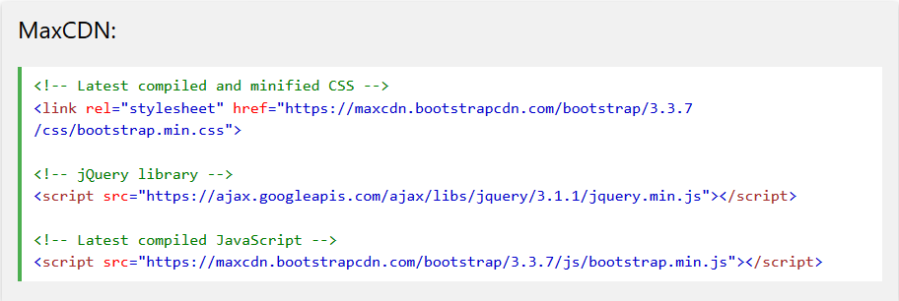

## **2.3 Jquery**

### *****2.3.1 Jquery là gì?*****

**jQuery là thư viện được viết từ JavaScript, jQuery giúp xây dựng các chức năng bằng Javascript dễ dàng, nhanh và giàu tính năng hơn. jQuery** được tích hợp nhiều module khác nhau. Từ module hiệu ứng cho đến module truy vấn selector.

**jQuery** không phải là một ngôn ngữ lập trình riêng biệt mà hoạt động liên kết với **JavaScript**. Với **jQuery**, bạn có thể làm được nhiều việc hơn mà lại tốn ít công sức hơn. **jQuery** cung cấp các **API** giúp việc duyệt tài liệu **HTML**, hoạt ảnh, xử lý sự kiện và thao tác **AJAX** đơn giản hơn. **jQuery** hoạt động tốt trên nhiều loại trình duyệt khác nhau.

### *2.3.2 Các module phổ biến của jQuery bao gồm:*

* **Ajax**– xử lý Ajax
* **Atributes**– Xử lý các thuộc tính của đối tượng HTML
* **Effect**– xử lý hiệu ứng
* **Event**– xử lý sự kiện
* **Form**– xử lý sự kiện liên quan tới form
* **DOM**– xử lý Data Object Model
* **Selector**– xử lý luồng lách giữa các đối tượng HTML

### *2.3.3 Vì sao jQuery trở nên phổ biến và hữu dụng đến như vậy?*

* ***Gọn nhẹ***: **jQuery** là một thư viện khá gọn nhẹ – có kích cỡ khoảng 19KB (gzipped).
* ***Tương thích đa nền tảng***: Nó tự động sửa lỗi và chạy được trên mọi trình duyệt phổ biến như Chrome, Firefox, Safari, MS Edge, IE, Android và iOS.
* ***Dễ dàng tạo Ajax****:* Nhờ thư viện **jQuery**, code được viết bởi Ajax có thể dễ dàng tương tác với ***server*** và cập nhật nội dung tự động mà không cần phải tải lại trang.
* ***Xử lý nhanh nhạy thao tác DOM***: **jQuery** giúp lựa chọn các phần tử DOM để traverse (duyệt) một cách dễ dàng, và chỉnh sửa nội dung của chúng bằng cách sử dụng Selector mã nguồn mở, mà còn được gọi là Sizzle.
* ***Đơn giản hóa việc tạo hiệu ứng***: Giống với code snippet có hiệu ứng animation, nó phủ các dòng code và bạn chỉ việc thêm biến/nội dung vào thôi.
* ***Hỗ trợ tốt phương thức sự kiện HTML***: Xử lý sự kiện − **jQuery** xử lý các sự kiện đa dạng mà không làm cho HTML code trở nên lộn xộn với các Event Handler.

***2.3.4 Ưu điểm của jQuery***

* **jQuery** xử lý code rất nhanh và có khả năng mở rộng.
* **jQuery** tạo điều kiện cho người dùng viết các mã chức năng bằng các dòng tối thiểu.
* **jQuery** cải thiện hiệu suất lập trình web.
* **jQuery** phát triển các ứng dụng có tương thích với trình duyệt.
* Hầu hết các tính năng mới của trình duyệt mới đều được **jQuery** sử dụng.

## **2.4 AJAX**

### *2.4.1 AJAX là gì?*

**AJAX là chữ viết tắt của Asynchronous JavaScript and XML,**AJAX = Asynchronous JavaScript and XML**.** Đây là một công nghệ giúp chung ta tạo ra những Web động mà hoàn toàn không reload lại trang nên rất mượt và đẹp.

### *2.4.2 AJAX là một bộ kỹ thuật phát triển web. Bộ hệ thống này bao gồm:*

* HTML/XHTML làm ngôn ngữ chính và CSS để tạo phong cách.
* The Document Object Model (DOM) để hiển thị dữ liệu động và tạo tương tác.
* XML để trao đổi dự liệu nội bộ và XSLT để xử lý nó. Nhiều lập trình viên đã thay thế bằng JSON vì nó gần với JavaScript hơn.
* XMLHttpRequest object để giao tiếp bất đồng bộ.
* Cuối cùng, JavaScript làm ngôn ngữ lập trình để kết nối toàn bộ các công nghệ trên lại.

### *2.4.3* *****Tại sao nên dùng AJAX?*****

Có 4 lợi ích chính của việc sử dụng Ajax, cụ thể là:

* **Callbacks**: Ajax được sử dụng để thực hiện một cuộc gọi lại.**AJAX** thực hiện việc truy xuất và / hoặc lưu dữ liệu mà không gửi toàn bộ trang trở lại máy chủ. Bằng cách gửi lại một phần trang web đến máy chủ, việc sử dụng mạng được giảm thiểu và các hoạt động diễn ra nhanh hơn. Trong các trang web băng thông hạn chế, điều này có thể cải thiện đáng kể hiệu suất mạng. Dữ liệu được gửi đến và đi từ máy chủ một cách tối thiểu.
* **Thực hiện các cuộc gọi không đồng bộ**: Ajax cho phép bạn thực hiện các cuộc gọi không đồng bộ đến một máy chủ web. Điều này cho phép trình duyệt của người dùng tránh phải chờ tất cả dữ liệu đến trước khi cho phép người dùng hành động một lần nữa.
* **Thân thiện với người dùng**: Vì không phải post lại trang lên server, các ứng dụng hỗ trợ Ajax sẽ luôn nhanh hơn và thân thiện với người dùng hơn.
* **Tăng tốc độ**: Mục đích chính của Ajax là **cải thiện tốc độ**, **hiệu suất** và **khả năng sử dụng của một ứng dụng web**. Một ví dụ tuyệt vời của Ajax là tính năng xếp hạng phim trên Netflix. Người dùng đánh giá một bộ phim và xếp hạng cá nhân của họ cho bộ phim đó sẽ được lưu vào cơ sở dữ liệu của họ mà không cần chờ trang làm mới hoặc tải lại.

### *****2******.4.4 Ajax nên được sử dụng ở đâu?*

**Ajax nên được sử dụng ở bất cứ nơi nào trong một ứng dụng web**, nơi một lượng nhỏ thông tin có thể được lưu hoặc lấy ra từ máy chủ mà không cần tải lại toàn bộ trang web. Ví dụ, với một trang web bán hàng, khi người dùng chọn thành phố giao hàng giao hàng một hộp thoại dropdown được tải lại và chỉ chứa giá trị là tên các huyện của thành phố đã được chọn.

### *2.4.5 Các phương thức cơ bản của jQuery Ajax*

**jQuery Ajax** có khá nhiều phương thức khác nhau. Tuy nhiên dưới đây Mắt Bão sẽ đề cập 3 phương thức cơ bản nhất gồm:

* Phương thức jquery load () jQuery Ajax
* Phương thức Post () trong JQuery Ajax
* Phương thức Get () trong Jquery Ajax

## **2.5 Phần mềm PhpMyAdmin**

### *2.5.1 Khái Niệm*

**PhpMyAdmin là phần mềm mã nguồn mở được viết bằng ngôn ngữ PHP giúp quản trị cở sở dữ liệu MySQL thông qua giao diện web.** Tính đến nay, phpMyAdmin đã có đến hàng triệu lượt sử dụng và vẫn không ngừng tăng.

### *2.5.2 Tính năng nổi bật*

Một số tính năng chung thường được sử dụng trên**phpMyAdmin**:

* Quản lý user(người dùng): thêm, xóa, sửa(phân quyền).
* Quản lý cơ sở dữ liệu: tạo mới, xóa, sửa, thêm bảng, hàng, trường, tìm kiếm đối tượng.
* Nhập xuất dữ liệu(Import/Export): hỗ trợ các định dạng SQL, XML và CSV.
* Thực hiện các truy vấn MySQL, giám sát quá trình và theo dõi.
* Sao lưu và khôi phục(Backup/Restore): Thao tác thủ công.

### *2.5.3 Ưu điểm của phần mềm PhpMyAdmin:*

**Tăng hiệu quả công tác quản lý cơ sở dữ liệu**

**Cộng đồng hỗ trợ rộng lớn :** phpMyAdmin có tính chất là một mã nguồn mở, được phát triển bởi rất nhiều lập trình viên trên toàn thế giới. Nhờ đó, người dùng sẽ nhận được sử hỗ trợ rất lớn từ cộng đồng.

**Đa ngôn ngữ :** Được duy trì bởi The phpMyAdmin Project hiện có sẵn đến 64 ngôn ngữ khác nhau.

**Chi phí :** Dù có nhiều ưu điểm và mang đến nhiều lợi ích vượt bậc, phpMyAdmin vẫn là công cụ hoàn toàn miễn phí.

CHƯƠNG 3:GIAO DIỆN CỦA WEBSITE

3.1 Giao diện đăng nhập

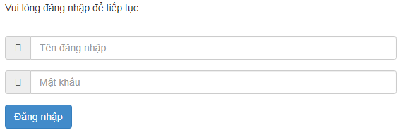

Hình 3. 1 Giao diện đăng nhập trang web

3.2 Giao diện trang quản trị của Admin

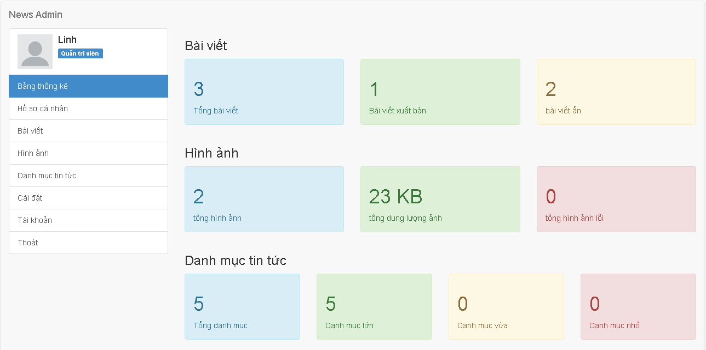

Hình 3.2 Hình ảnh giao diện trang quản trị của Admin

3.3 Giao diện hồ sơ cá nhân

Gồm các chức năng chính:

* + Cập nhập ảnh đại diện.
  + Cập nhập thông tin: tên, email, số điện thoại, giới thiệu.
  + 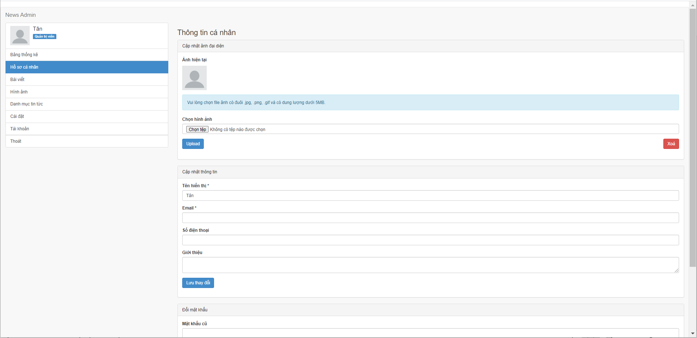Thay đổi mật khẩu.

Hình 3.3 Giao diện hồ sơ cá nhân

3.4 Giao diện admin tạo bài viết.

Gồm các chức năng: Thêm, Reload, Xóa bài viết.

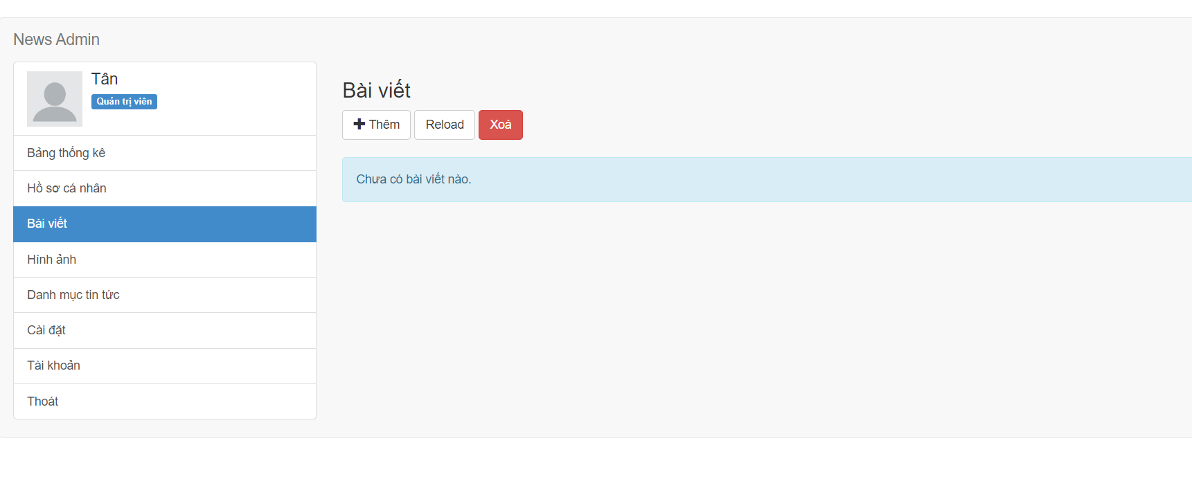

Hình 3.4 Giạo diện admin tạo bài viết

3.5 Giao diện tạo và quản lý hình ảnh.

Gồm các chức năng: Thêm, Reload, Xóa, Update hình ảnh.

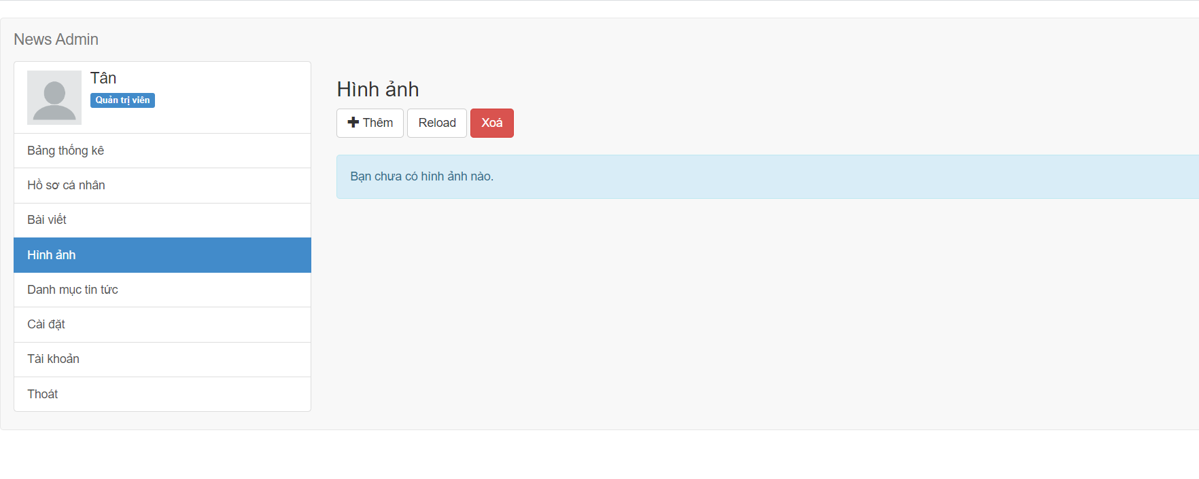

Hình 3.5 Giao diện tạo và quản lý hình ảnh.

3.6 Giao diện tạo và quản lý danh mục tin tức.

Gồm các chức năng chính: Thêm, Reload, Xóa, Update danh mục tin tức.

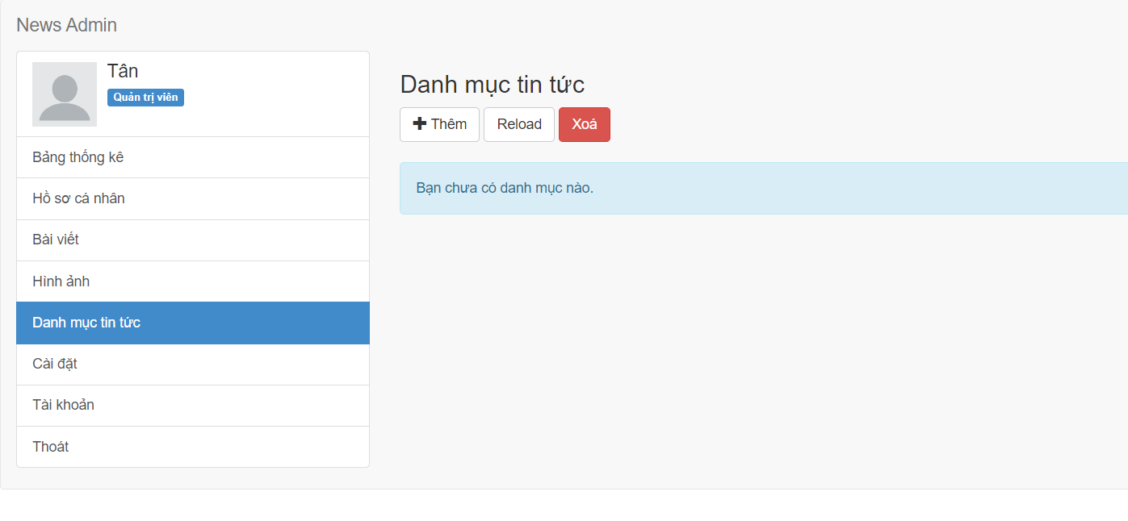

Hình 3.6 Giao diện tạo và quản lý danh mục.

3.7 Giao diện cài đặt chung.

Gồm các chức năng chính:

* + Cài đặt trạng thái hoạt động của website, gồm có chức năng mở và đóng website.
  + Chỉnh sửa thông tin: Tiêu đề website, mô tả website, từ khóa của website.

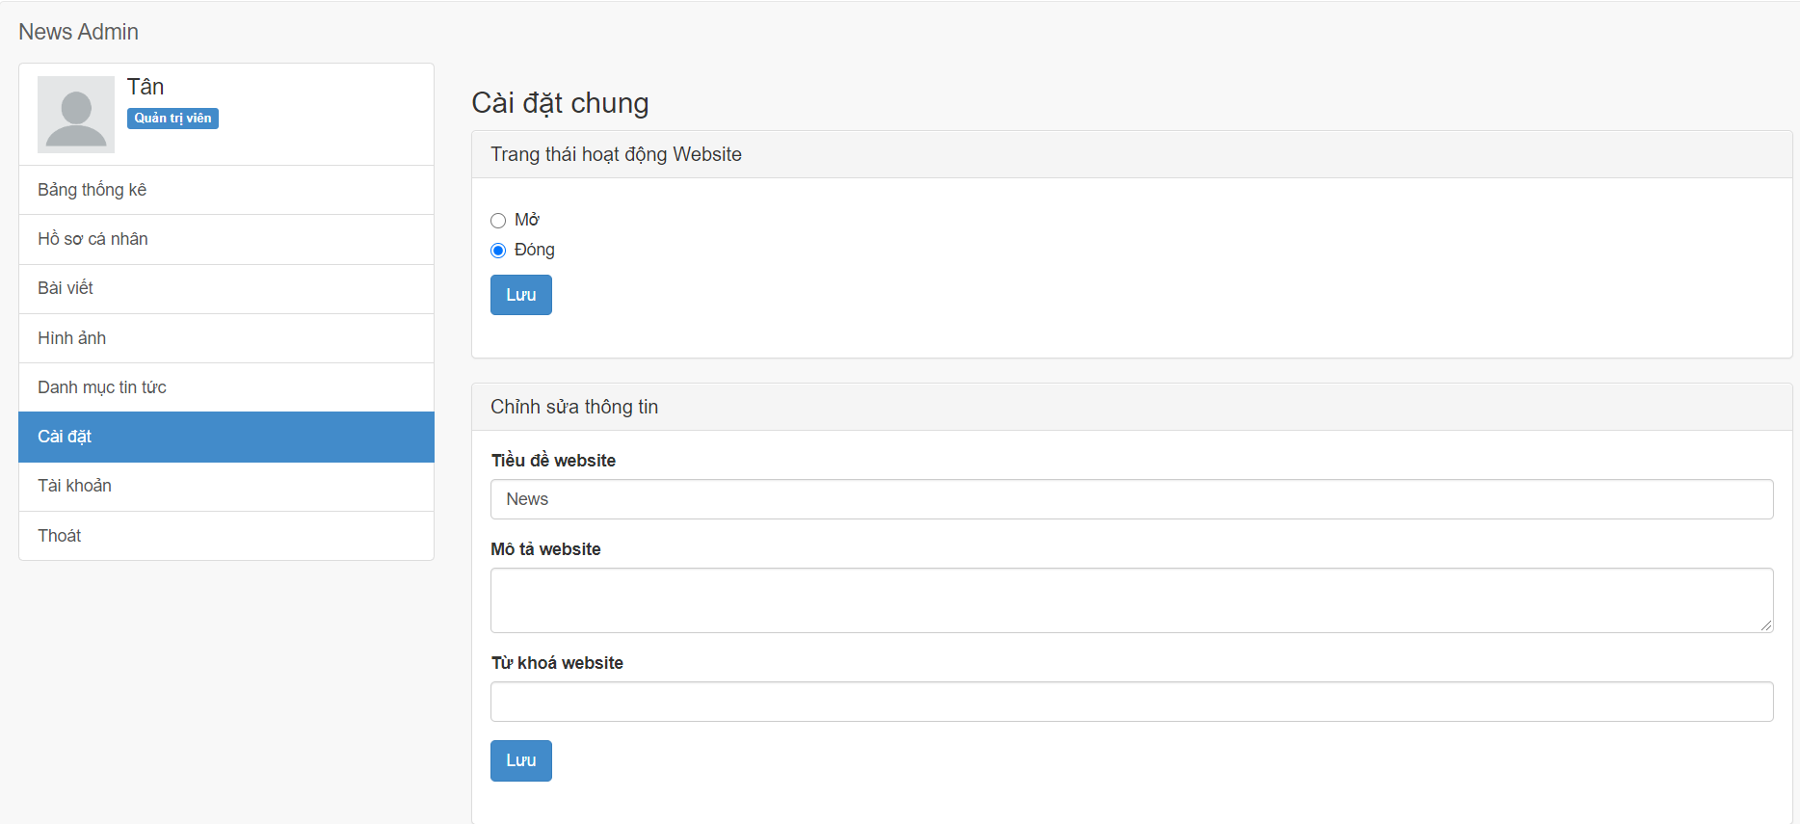

Hình 3.7 Giao diện cài đặt chung.

3.8 Giao diện quản lý tài khoản.

Gồm các chức năng: Thêm, Reload, xóa, khóa, mở khóa thông tin tài khoản.

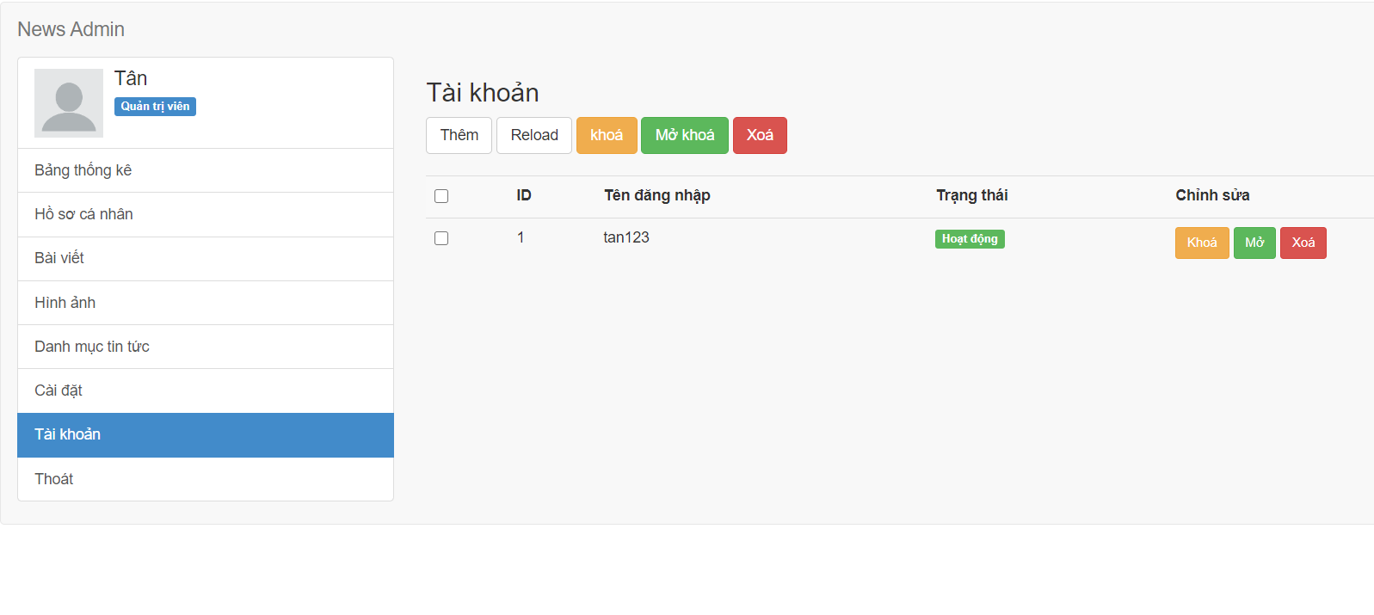

Hình 3.8 Hình ảnh quản lý tài khoản

3.9 Chức năng thoát khỏi hệ thống Website.

Khi quản trị viên nhấn vào nút thoát trên website thì sẽ thoát ra khỏi hệ thống.

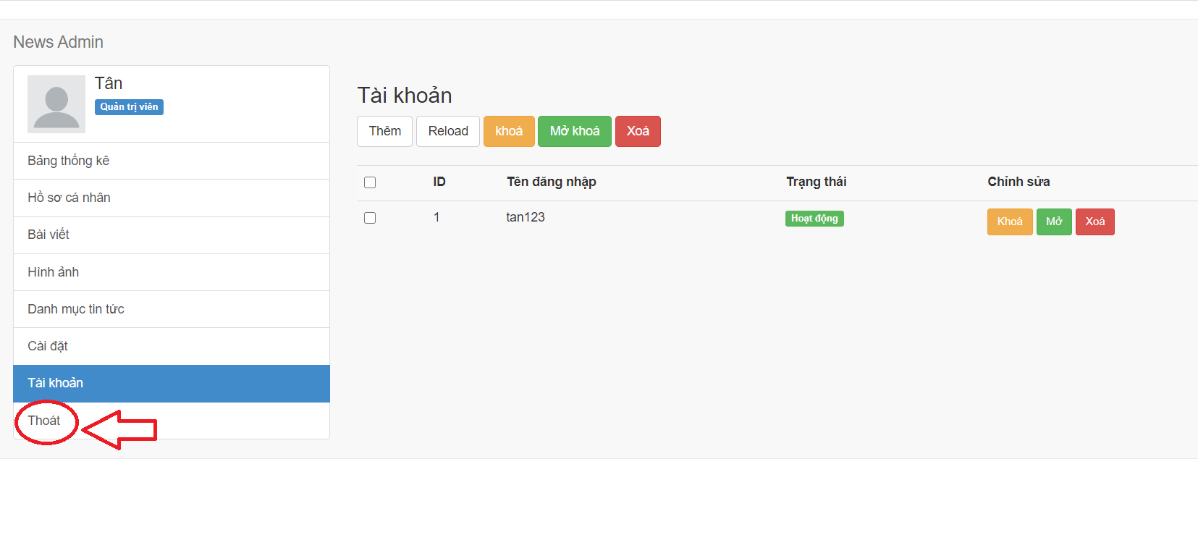

Hình 3.9 Chức năng thoát khỏi hệ thống.

3.10 Giao diện trang chủ tin tức.

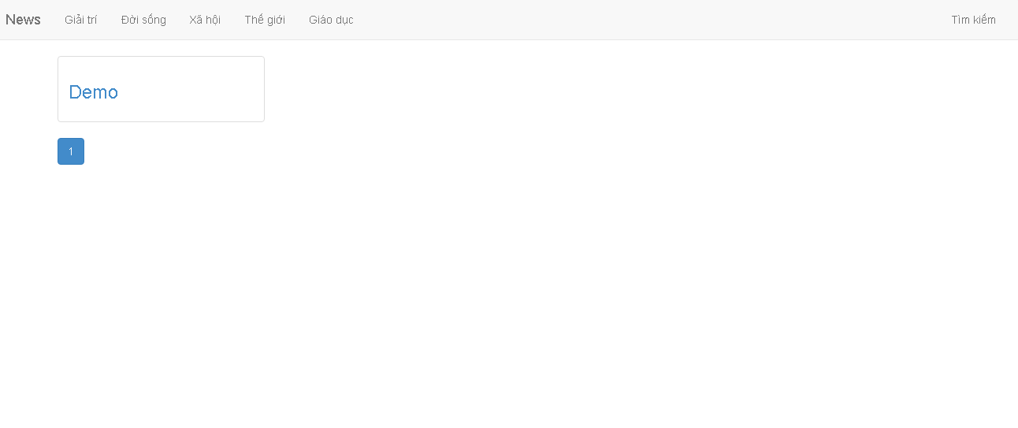

Hình 3.10 Hình ảnh giao diện trang tin tức.

3.11 Giao diện chi tiết bài viết.

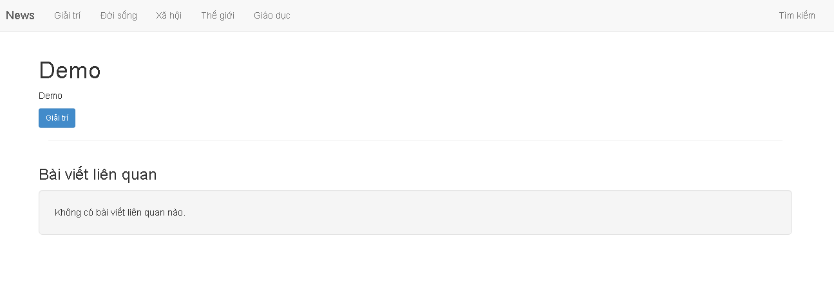

Hình 3.11 Giao diện chi tiết bài viết.

**CHƯƠNG 4: TÀI LIỆU THAM KHẢO**

<https://freetuts.net/>

<https://hoclaptrinh.vn/tutorial/hoc-php/tai-lieu-tham-khao-php>

<https://thachpham.com/web-development/html-css/cau-truc-tai-lieu-web-html.html>

<https://vietjack.com/jquery/tai_lieu_tham_khao_ve_jquery.jsp>